上海公司注册服务中心地址

一站式注册服务，上海公司注册服务中心地址详览

在上海这座国际大都市中，注册一家公司不仅需要考虑战略布局，更要有高效便捷的注册服务作为支撑。本文将为您详细介绍上海各区域公司注册服务中心的地址分布，助您快速找到合适的注册地点。

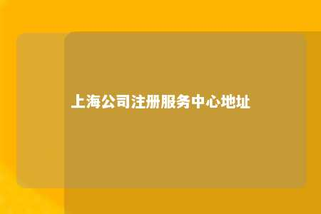

一、上海加喜公司注册服务中心

地址：上海市XX区XX路XX号（具体地址请咨询官方）

简介：上海加喜公司注册服务中心是由上海加喜企业发展有限公司及上海佑康企业管理有限公司联合创立，旨在为企业提供工商及税务行政事项的代理服务。该中心根据上海各区行政服务中心的设置，于2013年4月正式投入使用。

二、上海青浦区公司注册服务中心

地址：上海市青浦区XX镇XX路XX号

简介：上海青浦区公司注册服务中心经上海市工商行政管理局核准，是一家优秀的国内外企业设立注册登记代理机构。中心主要从事公司注册、代理工商变更、年检、代理记账、一般纳税人认定等服务。

三、上海奉贤区公司注册服务中心

地址：上海市奉贤区XX街道XX路XX号

简介：上海奉贤区公司注册服务中心经上海市工商行政管理局核准，致力于为企业提供高效、便捷的注册服务。中心提供公司注册、代理工商变更、年检、代理记账、一般纳税人认定等服务。

四、上海松江区公司注册服务中心

地址：上海市松江区XX镇XX路XX号

简介：上海松江区公司注册服务中心是一家专业的机构，专注于为企业提供高效、便捷的注册服务。中心提供公司起名、办理营业执照、税务登记、社保公积金等一站式服务。

五、上海之家旅行者服务中心有限公司

地址：上海市XX区XX路XX号

简介：上海之家旅行者服务中心有限公司成立于2004年，主要经营旅游咨询及相关服务。中心提供旅游企业的市场营销策划和企业管理服务，商务信息咨询，票务代理，客房预订，会务、会展服务，工艺品、日用百货、服装服饰的销售。

六、上海纳沙泰尔手表服务中心有限公司

地址：上海市XX区XX路XX号

简介：上海纳沙泰尔手表服务中心有限公司成立于1994年，主要经营钟表制造技术培训、咨询，钟表及其零配件、珠宝首饰、工艺品、皮具、办公用品的维修服务、进出口、批发、佣金代理及其他相关配套业务。

上海各区域公司注册服务中心分布广泛，为创业者提供便捷的注册服务。在选择注册地点时，创业者可根据自身需求，结合服务中心的地理位置、服务项目等因素进行综合考虑。希望本文对您有所帮助。

文章地址：<https://www.yyzq.team/post/414092.html>